系统设置
首先，部级系统管理员（系统自带）创建部级业务员，由部级业务员来完成部级的相关业务操作。部级系统管理员创建省级系统管理员。省级系统管理员创建省级业务员，由省级业务员来完成省级的相关业务操作。省级系统管理员创建市级主管部门系统管理员。市级系统管理员创建市级业务员和属地主管部门的系统管理员，属地主管部门的系统管理员再创建属地主管部门的业务员，市级业务员和属地主管部门的业务员来完成市级的相关业务操作。
其次，从业单位需要先进行企业注册或者项目部注册，注册后会自动生成企业系统管理员，企业系统管理员创建企业的业务员，由企业的业务员完成相关的业务操作。

组织机构、权限管理、系统账号
在各级主管部门中，都有一个系统管理员，主要维护本部门的人员信息。其中部级的管理员是系统自带的，部级系统管理员创建下级部门（即各省厅）的系统管理员。系统管理员创建业务员的步骤都是相同的，有两种方式创建业务员，即：自动创建和手动创建。
企业注册后会收到一个系统自动创建的系统管理员信息的短信。由该系统管理员创建企业的业务员。企业系统管理员创建业务员他的步骤同主管部门的系统管理员创建业务员。

自动创建业务员
步骤1，系统管理员（如：部级系统管理员）登陆系统后，首先要添加业务人员。展开系统设置管理，选择左侧的组织机构，如下图1.1.11所示。
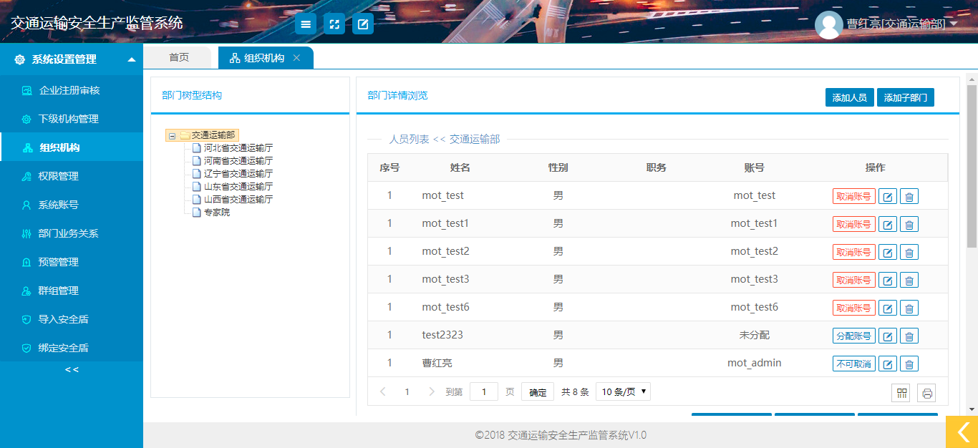
图1.1.11
步骤2，选择部门树形结构中的交通运输部，然后点击右侧的添加人员按钮，弹出添加人员界面，如下图1.1.12所示。
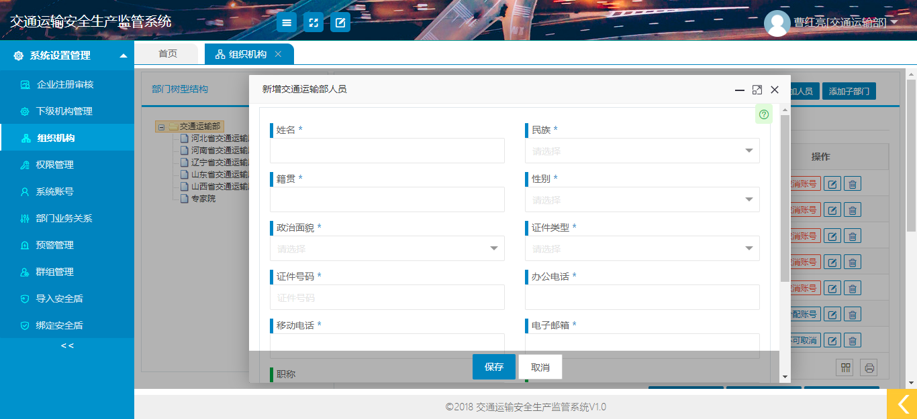
图1.1.12
步骤3，如图1.1.12所示，填写对应的信息。其中，必需要输入的内容包括：业务人员的姓名、民族、籍贯、性别、政治面貌、证件类型、证件号码、办公电话、移动电话、电子邮箱。选择性输入的内容包括：职称、专业、职务、工作职责。此界面最底部如果勾选创建新账号，会自动创建系统账号。如果不勾选创建新账号，则不会创建系统账号。
备注：
1. 界面上的证件号码要输入所选择的证件类型的号码，证件类型包括：居民身份证、军人身份证、护照。
2. 自动创建系统账号规则：系统账号名称为人员姓名全拼，不足6位的话用数字0补齐，如李曦，全拼为lixi，则系统账号为lixi00；当人员姓名全拼相同时，系统也会用数字补齐，如黎明和李明，全拼都是liming，则后创建的系统账号为liming00；当有多个全拼相同时，数字会加1，如再有一个李铭，全拼还是liming，则系统账号为liming001。
3. 自动创建的系统账号密码，默认为12345678。首次登陆后需要修改密码。（密码必须为8~20位且包含字母、数字、特殊符号的至少两种。）

手动创建业务员

创建业务员（组织机构模块）
系统管理员（如：部级系统管理员）登陆系统后，展开系统设置管理，选择左侧的组织机构，如图1.1.11所示。
选择部门树形结构中的交通运输部，然后点击右侧的添加人员按钮，弹出添加人员界面，如下图1.1.12所示。填写对应的信息时，不勾选创建新账号，则保存后不会创建系统账号。此时需要在权限管理模块中，创建一个角色，再在系统账号模块中创建一个系统账号，然后将此系统账号分配给刚才创建的业务员。

创建角色（权限管理模块）
步骤1，系统管理员登陆系统后，展开系统设置管理，选择左侧的组织机构，然后点击右上角的高级权限管理，如下图1.1.2.21所示。
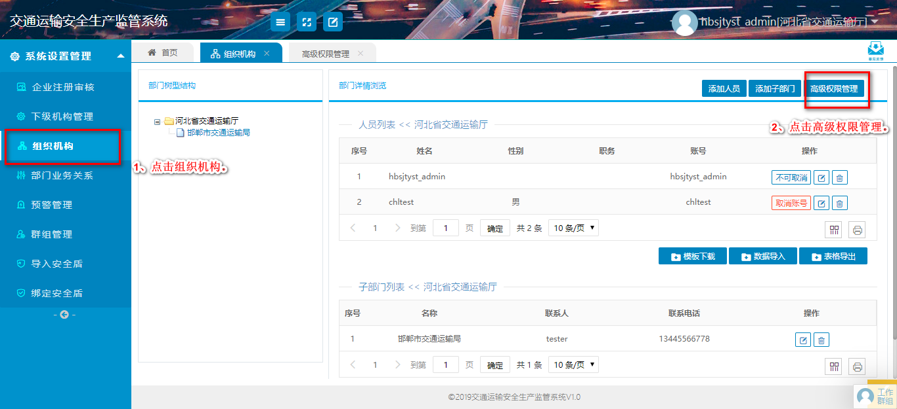
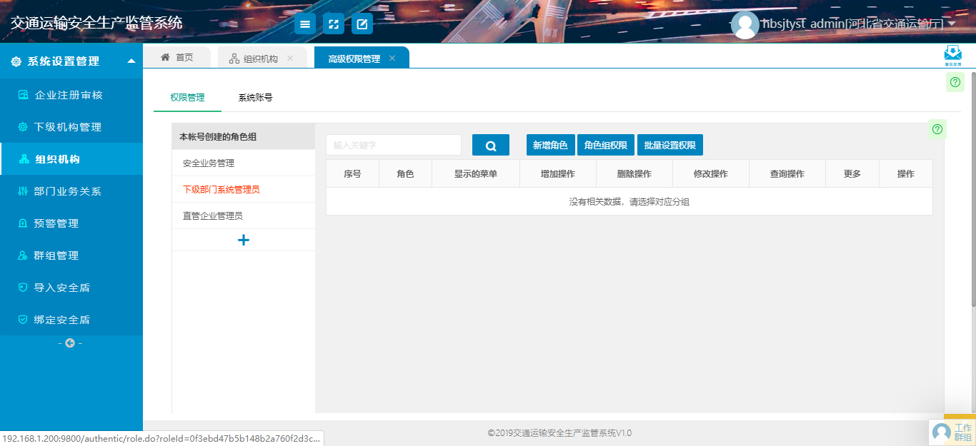
图1.1.2.21
步骤,2，点击本账号创建的角色组中的加号，添加角色组，输入角色组名称，点击保存。如图1.1.2.22所示。
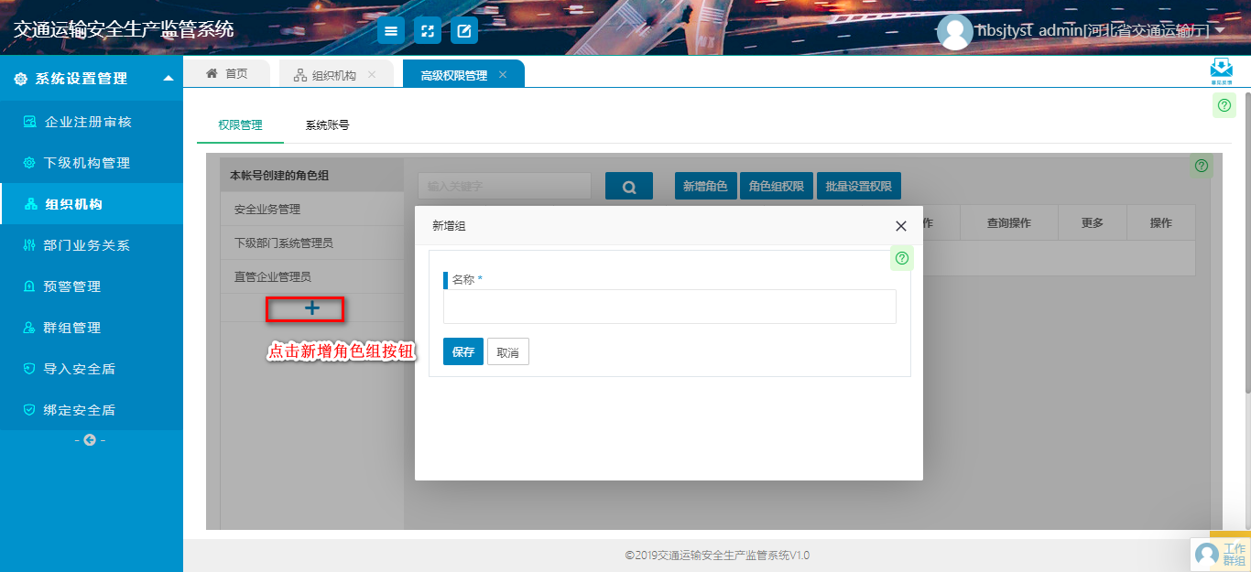
图1.1.2.22
步骤3，选择步骤2创建的角色组，点击右侧的新增角色。如图1.1.2.23所示。输入角色名称，选择首页模板。勾选管理员角色可以设置该角色是为管理员角色，不勾选则为普通业务员角色。
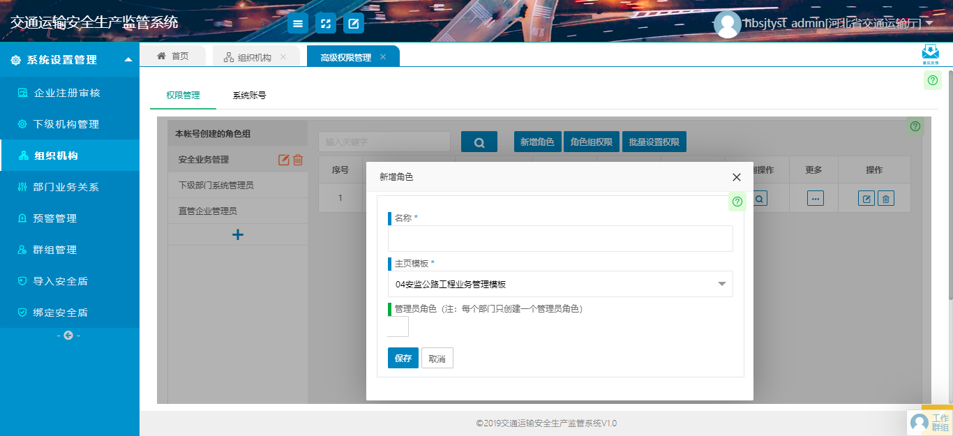图1.1.2.23
步骤4，点击该角色的菜单权限，可以编辑系统展示的菜单。点击增加操作，可以编辑模块功能的新增权限。点击删除操作，可以编辑模块功能的删除权限。点击修改操作，可以编辑模块功能的修改权限。点击查询操作，可以编辑模块功能的查询权限。点击更多，可以分配扩展权限。

创建系统账号（系统账号模块）
系统管理员登陆系统后，展开系统设置管理，选择左侧的组织机构，然后点击右上角的高级权限管理，选择系统账号，点击右侧的新增用户账号，如下图1.1.2.31所示。
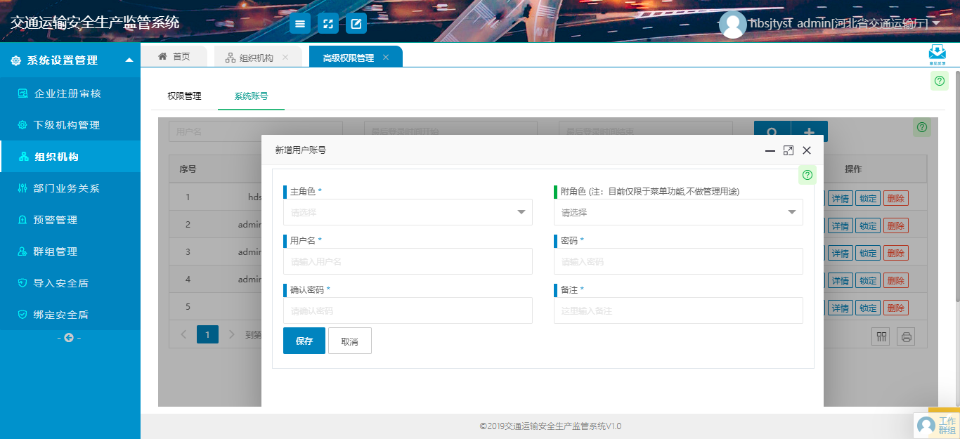
图1.1.2.31
选择主角色，附角色，输入用户名，输入密码和确认密码，输入备注信息，保存成功。其中，主角色是为当前创建的系统账号赋予的权限，附角色为当前创建的系统账号赋予的扩展权限。如，创建一个业务员，赋予一个业务员的角色，然后附加角色选择一个管理员的角色，则当前创建的系统账号既有业务员的功能，也有管理员的功能。
此外，当用户登录系统时，输入用户名和密码不匹配超过5次后会自动锁定。也可以手动限制一个系统账号使用，即选择一个账号点击锁定，锁定后，当用户使用该系统账号登陆时，会提示用户已锁定，即无法登陆系统。再次选择该系统账号，点击解锁，解锁后，该系统账号回复正常使用。

分配系统账号（组织机构）
系统管理员登陆系统后，展开系统设置管理，选择左侧的组织机构，找到未分配的人员，点击右侧的分配账号，选择好系统账号，点击保存。如下图1.1.2.41所示。
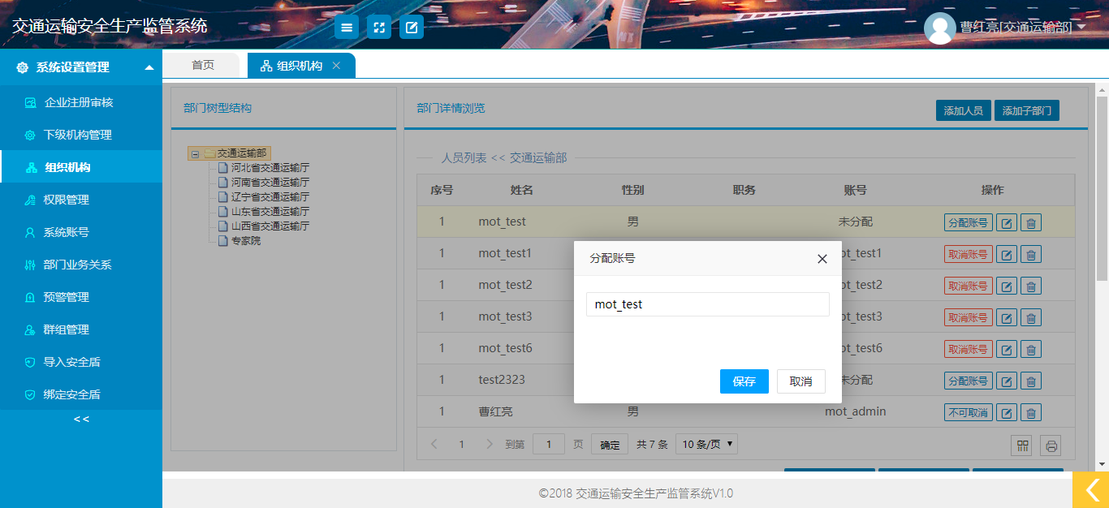
图1.1.2.41

创建下级部门
系统管理员登陆系统后，展开系统设置管理，选择左侧的组织机构，选择部门树形结构中的交通运输部或者对应的机构，然后点击右侧的添加子部门按钮，弹出添加子部门界面，如下图1.1.31所示。
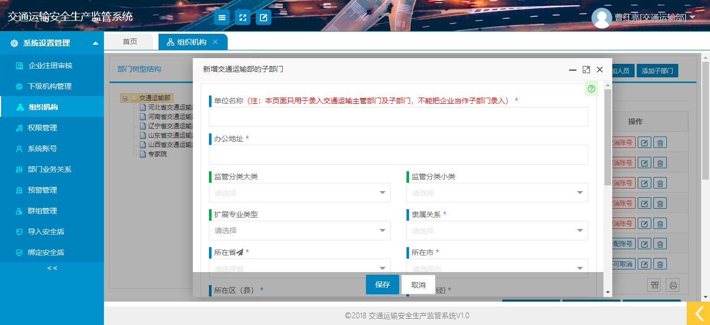
图1.1.31
如图1.1.31所示，按照图中显示的字段填写对应的内容，点击保存。（备注:蓝色标注为必填项，绿色为选填项），各字段说明如下：
1.单位名称：（注：只用于录入当前所选择部门的子部门，不能把企业当作子部门录入）
2.办公地址：填写子部门的办公地址信息。
3.监管分类大类：点击下拉选择框选择，包括道路运输、水路运输、港口营运、交通工程建设、交通设施养护工程、其他。
4.监管分类小类：点击下拉选择框选择对应的监管小类。
5.扩展专业类型：点击下拉选择框正确选择类别。备注：如所选择的类型和类别不能覆盖全面，请选择扩展专业类型，可多选，选择完成后点击右侧三角按钮或者空白处即可完成选择。
6.隶属关系：点击下拉选择框正确选择（依据创建的子部门是属于哪个级别，包含部、省、市、县。）。
7.所在省、所在市、所在县、经度、维度：可以点击所在省旁边的“小飞机”自动定位功能，选择地图上正确位置自动定位，所在省市县以及经纬度自动带出（若网速较慢时，地图显示会有延迟，请稍等）。
8.管辖地区：输入子部门的管辖地区有哪些。
9.部门联系人：输入子部门联系人的姓名。
10.联系人电话：正确输入子部门联系人的电话。
11.联系人邮箱：正确输入子部门联系人的邮箱。
12.部门负责人：输入子部门负责人的姓名。
13.负责人电话：正确输入子部门负责人的电话。
14.部门类别描述：当勾选页面左下角的创建管理账户和人员，则这个地方需输入部门类别描述，如厅属单位、市级单位等，此处信息为自动创建子部门的角色。如：此处输入“厅属单位”，则在权限管理中就可以自动创建一个“厅属单位系统管理员”角色组，且该角色组下会自动创建“xxx（子部门名称）系统管理员”角色。如果勾选页面左下角的创建管理账户和人员，此处不输入的话，默认展示“下级部门系统管理员”角色组，且自动创建“xxx（子部门名称）系统管理员”角色。
此外，如果不勾选页面左下角的创建管理账户和人员，则部门类别描述可以不输入。如果勾选了，则自动会创建该子部门的系统管理员，管理员的姓名和对应的系统账号名称会自动生成，默认为子部门的名称中每个字的拼音首字母加上_admin，如部级系统管理创建子部门 “河北省交通运输厅”，则河北省交通运输厅的系统管理员姓名和系统账号为hbsjtyst_admin，密码默认为12345678。

企业审核
具有管理员角色的人员，登陆系统后才拥有企业审核的功能。
展开系统设置，选择左侧的企业注册审核，如图1.21所示。
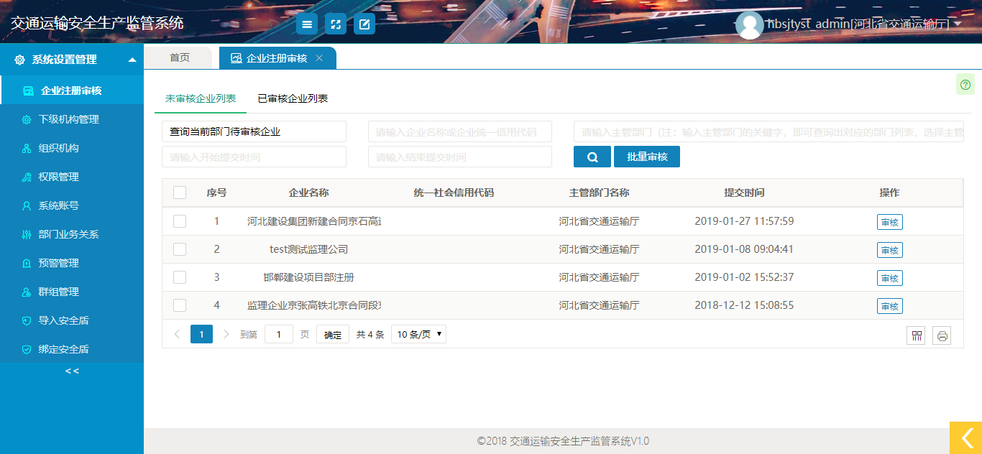
图1.21

单个企业审核
在企业注册审核页面，选择一个待审核的企业，点击审核，审核页面如图1.2.11。
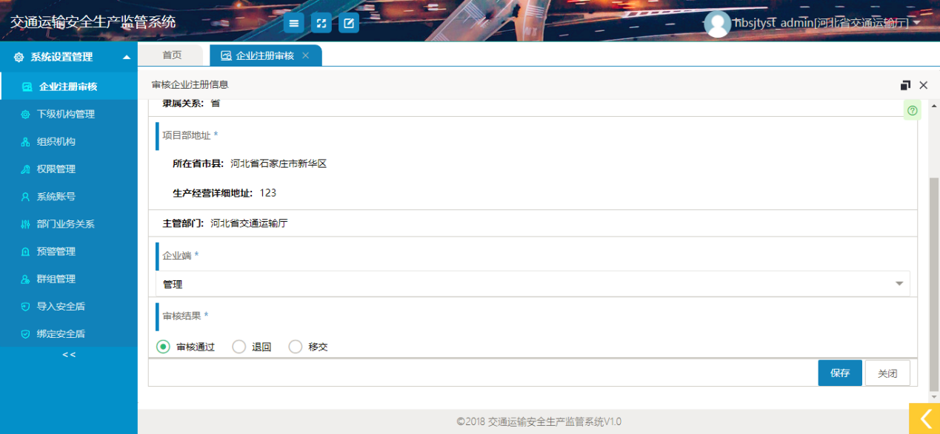
审核页面上的企业端字段，可以进行下拉选择，选择为“管理”，则风险和隐患按照复杂流程进行处理，选择“上报”，则风险和隐患按照简单流程进行处理。（简单流程和复杂流程处理方式参考风险和隐患系统操作手册。）
审核结果有审核通过、退回、移交。
1、主管部门选择审核通过，企业可以收到审核的短信，且可以按照短信发送的管理员账号和密码进行登陆。
2、主管部门选择审核退回，企业会收到企业审核不通过的短信，可以完善信息重新注册。
3、若注册的企业不属于当前部门，则当前主管部门可以选择移交，将该企业移交给其他部门进行审核。

批量企业审核
在企业注册审核页面，选择多个待审核的企业，点击批量审核，确认审核通过后，所选择的注册企业都将会收到注册成功的短信。

企业注册
企业注册分两种，第一种是企业正常注册，第二种是以项目部的形式注册。

企业正常注册
打开系统的网址，进入登录页面，点击底部的企业注册入口按钮，即可进入企业注册的页面。如图2.11和图2.12所示。
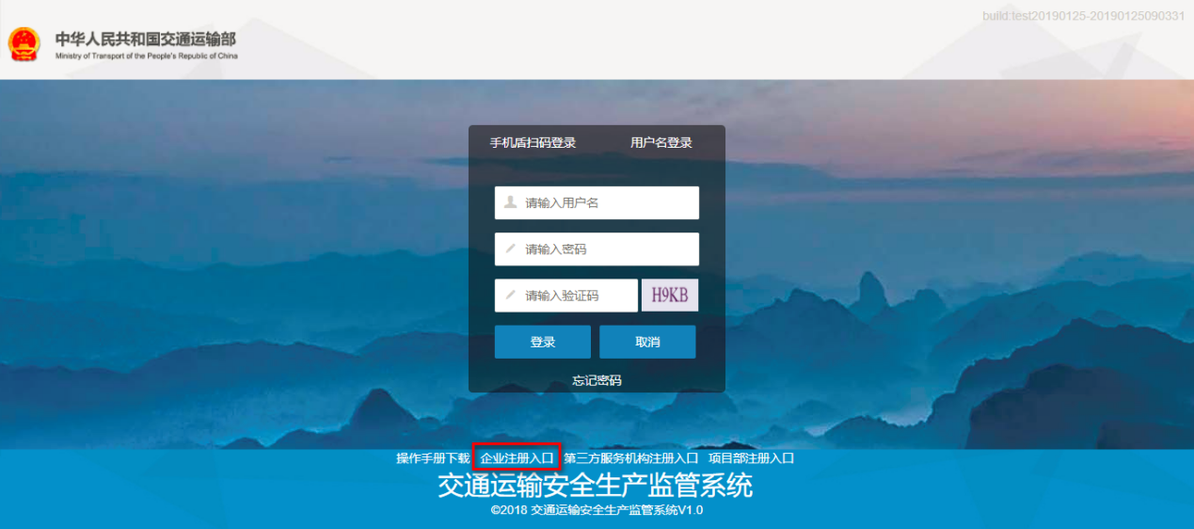
图2.11
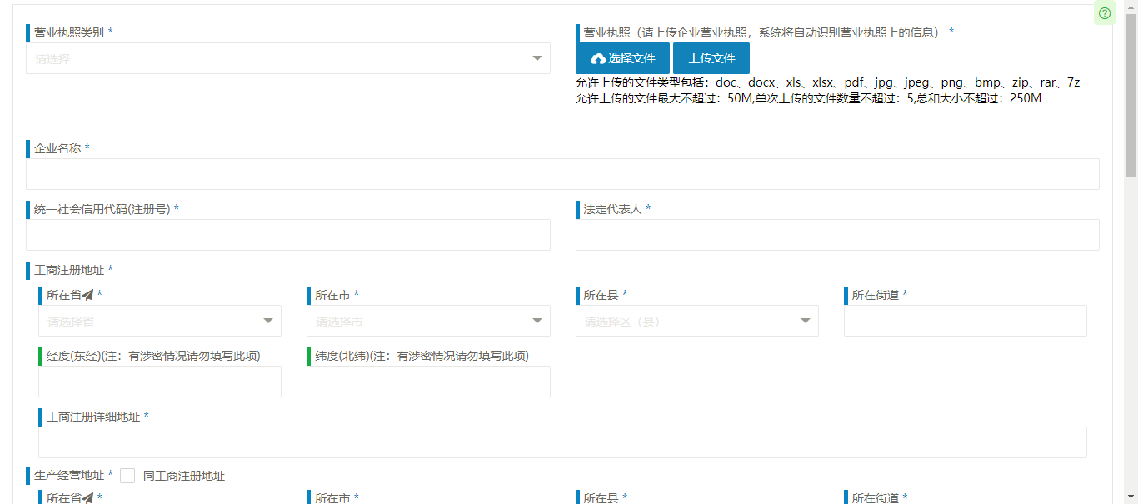
图2.12
进入企业注册页面，按照页面展示的字段，进行填写。（备注:蓝色标注为必填项，绿色为选填项），各字段说明如下：
1.营业执照类别：点击从下拉菜单中选择。
2.上传营业执照：点击页面中的“选择文件”按钮，在弹出的对话框中选择正确的营业执照文件，并点击确定，然后点击“上传文件”按钮） 备注：若系统开启自动识别营业执照信息，则上传营业执照后，会自动识别照片上的信息，包含企业名称、统一社会信用代码、法定代表人、注册资本金、工商注册地址、成立日期、经营期限、经营范围等。为保证识别信息准备性，请上传清晰照片。未识别信息时也可以手动录入正确的信息。
3.企业名称：自动识别或者手动输入营业执照上的企业名称。
4.统一社会信用代码(注册号)：自动识别或者手动录入营业执照上的统一社会信用代码。
5.法定代表人：自动识别或者录入营业执照上的法定代表人。
6.工商注册地址
包括：所在省、所在市、所在县、所在街道、经度、维度、工商注册详细地址。：自动识别或者手动录入营业执照上的正确信息。其中经度和维度，如果有涉密情况请勿填写此项。
备注：其中所在省、所在市、所在县、经度、维度，可以点击所在省旁边的“小飞机”自动定位功能，选择地图上正确位置自动定位，所在省市县以及经纬度自动带出（若网速较慢时，地图显示会有延迟，请稍等）。如果有涉密情况，手动可以清除经度和维度。
7. 生产经营地址
包括：所在省、所在市、所在县、所在街道、经度、维度、工商注册详细地址。：也可以点击同工商注册地址，也可以手动录入正确生产经营地址信息。其中经度和维度，如果有涉密情况请勿填写此项。
8.登记机关：请输入正确的登记机关（营业执照颁发单位）
9.类型：点击下拉选择框选择，包括道路运输、水路运输、港口营运、交通工程建设、交通设施养护工程、其他。其中工程建设类的企业选择交通工程建设类型。备注：分类按照《公路水路行业安全生产风险管理暂行办法》设置。
10.类别：点击下拉选择框正确选择类别。
11.扩展专业类型：点击下拉选择框正确选择类别。备注：如所选择的类型和类别不能覆盖全面，请选择扩展专业类型，可多选，选择完成后点击右侧三角按钮或者空白处即可完成选择。
12.隶属关系：点击下拉选择框正确选择（包含部、省、市、县，按照监管级别选择）。
13.主管部门：可输入主管部门关键字，查询出对应的部门列表进行选择（输入选择前请务必确认主管部门）
14.是否有隶属集团：点击下拉选择框正确选择，如果自己就是集团公司或者集团公司未注册，请选择无，待集团公司注册后再修改企业基本信息。如果有集团公司，选择有，并在后面的所属集团中输入选择集团公司的名字。
15.所属集团：输入集团名称的关键字即可查询集团公司，查询后选择即可。
16.企业经营状态：根据企业当前的营业状态实际选择，点击下拉选择框正确选择。包括：营业、停业、关闭、筹建、破产、其他。
17.成立日期：自动识别或点击输入框在弹出来的日历中选择相应的日期。
18.经营期限是否为无限期：自动识别或在下拉选项里选择“有限期”或“无限期”。
19.经营期限：自动识别或点击输入框在弹出来的日历中选择相应的日期。
20.注册资金（万元）：输入注册时的金额，此处金额单位为万元。
21.经济类型大类：点击下拉选择框正确选择。
22.经济类型小类：点击下拉选择框正确选择。
23.规模状况：点击下拉选择框正确选择（不确定规模，可以点击划分标准，查看对应的规模标准）。
24.企业规模：点击下拉选择框正确选择（不确定规模，可以点击划分标准，查看对应的规模标准）。
25.年营业收入（万元）：输入年营业收入金额，此处金额单位为万元。
26.年利润（万元）：输入年营业利润金额，此处金额单位为万元。
27.资产总额（万元）：输入资产总额，此处金额单位为万元。
28.年税收（万元）：输入年税收金额，此处金额单位为万元。
29.占地面积（㎡）：输入数字，此处面积的单位为平方米。
30.单位联系电话：输入单位的联系电话。
31.邮政编码：输入企业的邮政编码。
32.经营范围：自动识别营业执照上经营范围信息或手动输入正确经营范围信息。
33.注册手机号(用于接收审核结果)：正确输入企业注册人的手机号，用于接收审核通过后的账号和密码。
34.附件（总平面布置图等）：点击“选择文件”，在弹出的对话框中查找并选择要上传的文件，然后点击“上传文件“按钮。
35.提交到主管部门，进行审核。
备注：
1、提交前请核实本页面所填报信息，确保无误。
2、若无法提交后，请检查页面是否有必填项未填写或者信息是否符合规范。
3、企业注册时，会自动生成一个管理员和业务员。其中管理员的系统账号为admin+手机号，如注册手机号为13812345678，则管理员的系统账号为admin13812345678；业务员的系统账号为企业法人姓名全拼，系统账号名称为人员姓名全拼时，不足6位的话用数字0补齐，如李曦，全拼为lixi，则系统账号为lixi00；当人员姓名全拼相同时，系统也会用数字补齐，如黎明和李明，全拼都是liming，则后创建的系统账号为liming00；当有多个全拼相同时，数字会加1，如再有一个李铭，全拼还是liming，则系统账号为liming001。

企业以项目部的形式注册
打开系统的网址，进入登录页面，点击底部的项目部注册入口按钮，即可进入项目部注册的页面。如图2.21和图2.22所示。
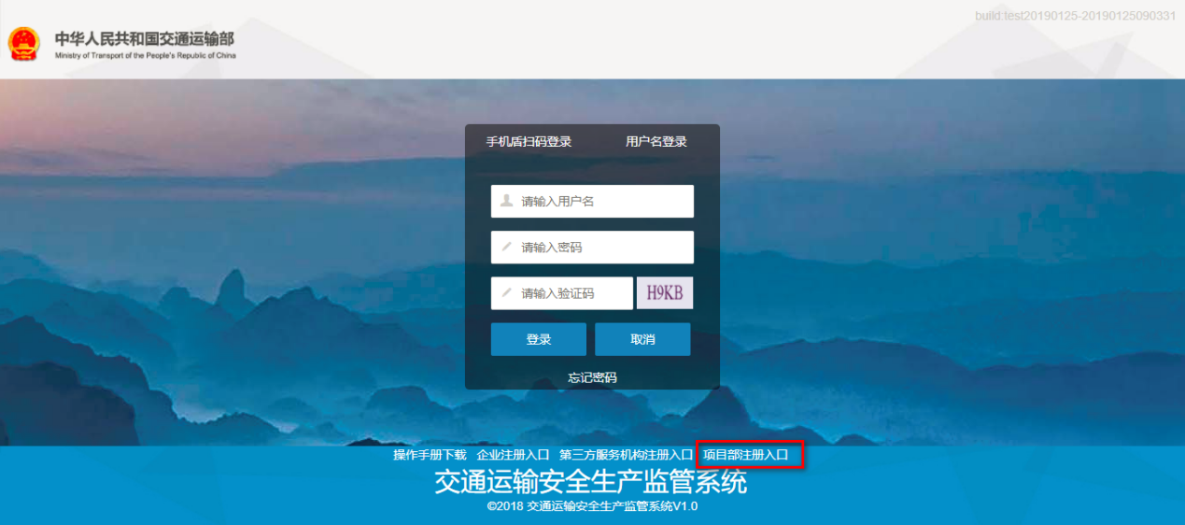
图2.21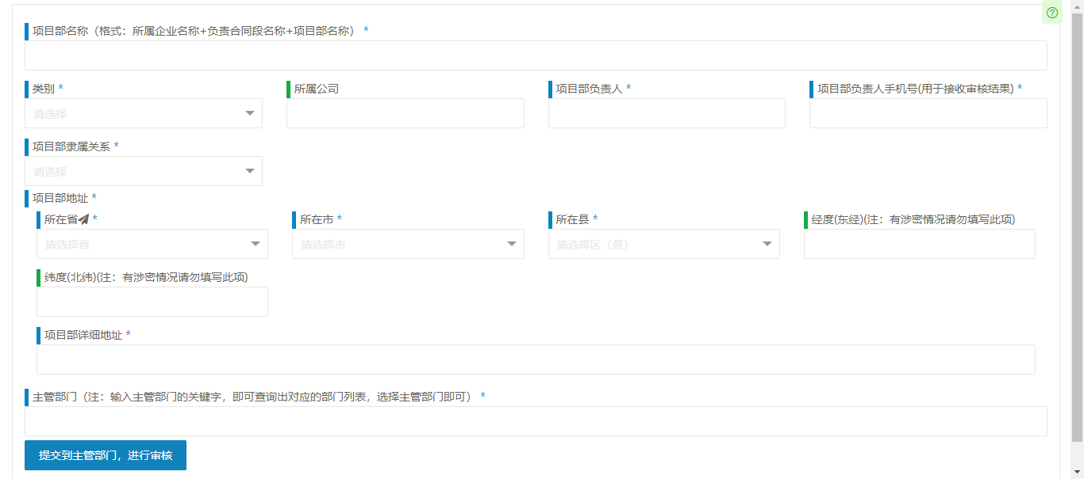
图2.22
进入企业注册页面，按照页面展示的字段，进行填写。（备注:蓝色标注为必填项，绿色为选填项），各字段说明如下：
1.项目部名称（格式：所属企业名称+负责合同段名称+项目部名称）：按照格式要求输入项目部名称。
2.类别：根据工程建设类的企业在下拉选择框进行选择所属类别。
3.所属公司：如果项目部所属公司正常注册过，可以输入关键字进行选择，如果未注册，可以为空。
4.项目部负责人：正确输入项目部的负责人。
5.项目部负责人手机号(用于接收审核结果)：正确输入负责人的手机号，用于接收审核通过后的账号和密码。
6.项目部隶属关系：点击下拉选择框正确选择（包含部、省、市、县，按照项目级别选择）。
7.项目部地址
包括所在省、所在市、所在县、经度、维度、项目部详细地址。：正确录入项目部的地址信息，其中经度和维度，如果有涉密情况请勿填写此项。
备注：其中所在省、所在市、所在县、经度、维度，可以点击所在省旁边的“小飞机”自动定位功能，选择地图上正确位置自动定位，所在省市县以及经纬度自动带出（若网速较慢时，地图显示会有延迟，请稍等）。如果有涉密情况，手动可以清除经度和维度。
8.主管部门（注：输入主管部门的关键字，即可查询出对应的部门列表，选择主管部门即可）：可输入主管部门关键字，查询出对应的部门列表进行选择（输入选择前请务必确认主管部门）
备注：
1、提交前请核实本页面所填报信息，确保无误。
2、若无法提交后，请检查页面是否有必填项未填写或者信息是否符合规范。
3、企业注册时，会自动生成一个管理员和业务员。其中管理员的系统账号为admin+手机号，如注册手机号为13812345678，则管理员的系统账号为admin13812345678；业务员的系统账号为企业法人姓名全拼，系统账号名称为人员姓名全拼，不足6位的话用数字0补齐，如李曦，全拼为lixi，则系统账号为lixi00；当人员姓名全拼相同时，系统也会用数字补齐，如黎明和李明，全拼都是liming，则后创建的系统账号为liming00；当有多个全拼相同时，数字会加1，如再有一个李铭，全拼还是liming，则系统账号为liming001。

审核结果查询
主管部门审核通过，系统自动发送账号和密码至系统管理员注册手机号。若长时间未收到短信，审核进度或审核未通过原因查询，步骤如下：
（1）点击企业注册页面右上角的帮助按钮，如图2.31所示，展开详情，点击步骤3上“点此”进入查询审核进度，如图2.32所示。
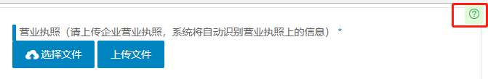
图2.31
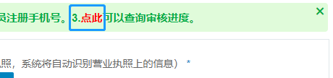
图2.32
（3）输入统一社会信用代码，点击查询。如图2.33所示，等待审核；如图2.34所示，审核通过；如图2.35所示，审核不通过，可以查看退回原因。点击“重新注册”按钮，系统自动带出上次填写的注册信息，修改相关内容，重新提交审核。
。
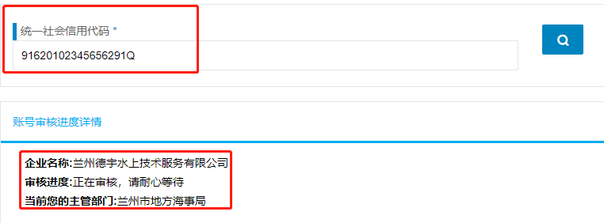
图2.33
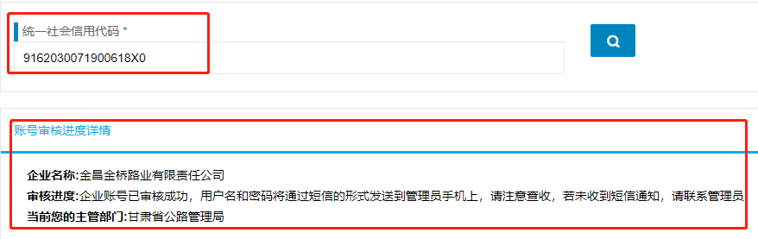
图2.34
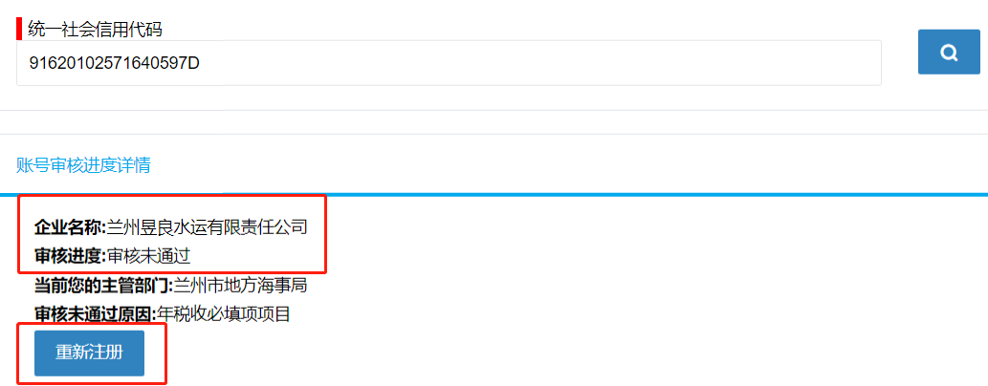
图2.35

